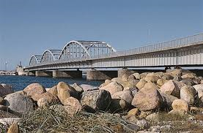
Thyholmsangen

JYDERNES LANDSKAB KLØVES AF FJORDEN,
hvor Oddesund forbindes med Thy,
og dér hvor vejen drejer mod norden,
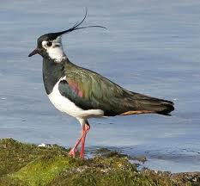
dukker du frem bag en rosenrød sky:
Skønne Thyholm, grønne Thyholm,
smukt blev du formet af tidernes tand.
Agerbrugsland, engdrag og strand
kranses af fjordens vand.

FORÅRET FYLDER LUFTEN MED TONER
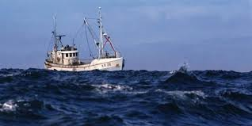
-viben er først – for den viser vej,
og i hvert krat man ser anemoner
folde sig ud som en hilsen til dig:
Skønne Thyholm...

DUFTEN AF MULD – AF TANG OG AF TJÆRE
det giver travlhed og energi,
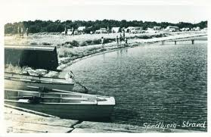
landmand og fisker mærker det gære,
arbejdet kalder på dem i det fri.
Skønne Thyholm...

BØLGERNE KLUKKER SAGTE MOD STRANDEN,
nu er det sommer endnu engang.
Voksne og børn de nyder hinanden,
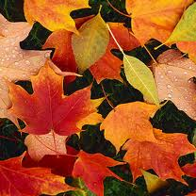
luften vibrerer af latter og sang.
Skønne Thyholm...

MEN SNART VI HØRER AFSKEDENS TONER
varsle, at sommeren går på hæld,
der drysses guld i træernes kroner,
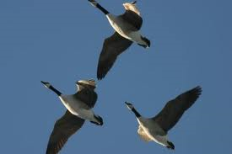
mørket det længes hver eneste kvæld.
Skønne Thyholm...

VILDGÆS PÅ TRÆK I SNORLIGE KILER
-dæmpede lyde – knitrende sne –
barsk er din egn, mens sommeren hviler,
indtil vi atter får solen at se.
Skønne Thyholm...
